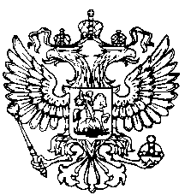
Российская Федерация
Республика Адыгея
Совет народных депутатов
муниципального образования
«Ходзинское сельское поселение»

РЕШЕНИЕ

СОВЕТА НАРОДНЫХ ДЕПУТАТОВ МУНИЦИПАЛЬНОГО ОБРАЗОВАНИЯ

«ХОДЗИНСКОЕ СЕЛЬСКОЕ ПОСЕЛЕНИЕ»

«24» августа 2020г. № 83 а. Ходзь

Об утверждении кандидатур
Для занесения на Доску Почета

Рассмотрев ходатайства для занесения на Доску Почета, представленные жителями поселения, и работниками КТСЗОН Ходзинского сельского поселения, Совет народных депутатов МО «Ходзинское сельское поселение»:

РЕШИЛ:

Утвердить следующие кандидатуры для занесения на Доску Почета МО «Кошехабльский район»:

1.Ахметов Султан Меджидович, ректор Кубанского государственного университета физической культуры, спорта и туризма.
- Хамукова Алла Юрьевна, социальный работник КТСЗОН Ходзинского сельского поселения.

Глава МО
«Ходзинское сельское поселение» Р.М.Тлостнаков

